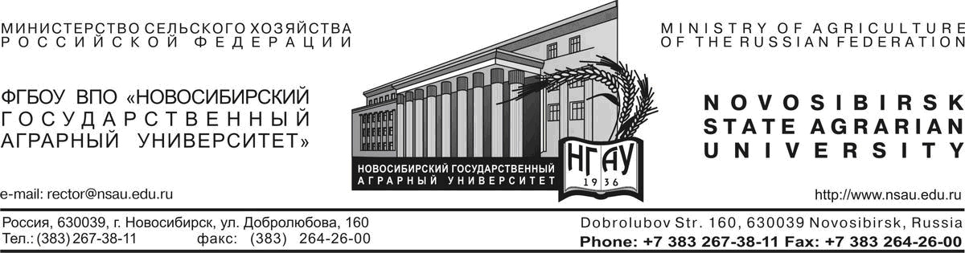

«О продлении сроков подачи Информационное письмо № 2
материалов на конференцию» Дорогие друзья и коллеги !
Новосибирский государственный аграрный университет совместно с Сибирским государственным университетом путей сообщения организовывает сбор материалов для формирования Международного сборника научных трудов в рамках проведения Международной научно-технической конференции и в связи с Юбилеем строительного факультета СГУПСа в НОВОСИБИРСКЭКСПОЦЕНТРЕ на Сибирской Ярмарке в период работы Международной выставки «СТРОЙСИБ-2017 (14-17 февраля 2017 г.) по тематике:
«ЭФФЕКТИВНОСТЬ НОВЫХ РЕЦЕПТУР И ТЕХНОЛОГИЙ В СТРОИТЕЛЬНОМ МАТЕРИАЛОВЕДЕНИИ»
П л а н и р у е м ы е н а п р а в л е н и я с б о р н и к а и к о н ф е р е н ц и и::
- Теоретические и методологические вопросы развития науки по оценке эффективности и долговечности строительных материалов.
- Физико-химические исследования процессов, обеспечивающих эффективные показатели и качество строительных композитов.
- Пути совершенствования технологического обеспечения строительных материалов за счет применения добавок направленного действия.
- Экономико-организационные вопросы эффективного внедрения новых технологий в строительном комплексе.

Материалы публикуются копированием авторского макета, который должен составлять 2-6 полных страниц формата А-5, напечатанных Times New Roman 10 на качественном принтере. Рисунки выполняются на компьютере. Необходимо также представить краткую аннотацию статьи (реферат) и ключевые слова на русском и английском или немецком языках (в пределах 8- 10 строк).
Просим Вас до 20.01.2017 г. выслать экземпляр макета на электронную почту по e-mail: gmunsau@mail.ru или по адресу: 630099 г.Новосибирск, 99, Главпочтамт, абонентский ящик № 257 ПИЧУГИНУ Анатолию Петровичу. Для восполнения почтовых и типографских расходов просим Вас перевести по 200 рублей за каждого автора каждой статьи по тому же адресу. Справки по телефонам: 8-383-267-39-11; 8-913-929-23-50.
В сопроводительном письме укажите сведения об авторах (Ф.И.О., ученая степень и звание, должность, организацию, домашний и рабочий адреса, телефоны и e-mail).
Планируемый срок выпуска – 5.02.2017 г. Рады будем видеть Вас на конференции.
С уважением,
Ответственный редактор Международного
сборника научных трудов и Председатель
оргкомитета конференции,
доктор технических наук, профессор А.П.ПИЧУГИН
22.12.2016 г.

